
Anno Accademico 2011-2012



JET MARKET

- ACQUISTO CON CONSEGNA

Nome Use Case | ACQUISTO CON CONSEGNA
Partecipante | Chandra Suresh
Condizioni d'entrata | L'utente accede al sistema come Cliente
Flusso di eventi | User | System
Flusso di eventi |  | Mostra le categorie di prodotti disponibili
Flusso di eventi | Seleziona una categoria
Flusso di eventi |  | Mostra la lista di prodotti attualmente disponibili relativi alla categoria scelta
Flusso di eventi | Scorre la lista e sceglie i prodotti da acquistare e clicca sul bottone 'Procedi'
Flusso di eventi |  | Mostra la schermata riguardante la tipologia di consegna
Flusso di eventi | Seleziona la voce 'Consegna a domicilio' e clicca sul bottone 'Procedi'
Flusso di eventi |  | Registra le coordinate GPS e le invia al venditore più vicino. Elabora il pagamento scalando il credito dalla SIM dell'utente
Condizioni d'uscita | L'operazione viene effettuata con successo e confermata all'utente
Eccezioni | Il credito presente sulla SIM non è sufficiente ad elaborare il pagamento. La condizione d'errore viene comunicata all'utente che quindi può eventualmente decidere se eliminare qualche prodotto dal suo carrello

- ACQUISTO CON RITIRO A MANO

Nome Use Case | ACQUISTO CON RITIRO A MANO
Partecipante | Manjula Koothrappali
Condizioni d'entrata | L'utente accede al sistema come Cliente
Flusso di eventi | User | System
Flusso di eventi |  | Mostra le categorie di prodotti disponibili
Flusso di eventi | Seleziona una categoria
Flusso di eventi |  | Mostra la lista di prodotti attualmente disponibili relativi alla categoria scelta
Flusso di eventi | Scorre la lista e sceglie i prodotti da acquistare e clicca sul bottone 'Procedi'
Flusso di eventi |  | Mostra la schermata riguardante la tipologia di consegna
Flusso di eventi | Seleziona la voce 'Ritiro a mano', sceglie il venditore desiderato e clicca sul bottone 'Procedi'
Flusso di eventi |  | Invia l'ordine al venditore scelto. Elabora il pagamento scalando il credito dalla SIM dell'utente
Condizioni d'uscita | L'operazione viene effettuata con successo e confermata all'utente
Eccezioni | Il credito presente sulla SIM non è sufficiente ad elaborare il pagamento. La condizione d'errore viene comunicata all'utente che quindi può eventualmente decidere se eliminare qualche prodotto dal suo carrello  Il venditore scelto non dispone di alcuni prodotti. La condizione d'errore viene comunicata all'utente che quindi può eventualmente decidere se eliminare dal carrello i prodotti non disponibili o scegliere un venditore diverso

- RICHIESTA FORNITURA

Nome Use Case | RICHIESTA FORNITURA
Partecipante | Apu Nahasapeemapetilon
Condizioni d'entrata | L'utente accede al sistema come Commerciante
Flusso di eventi | User | System
Flusso di eventi |  | Mostra le sezioni 'Area Acquisti' e 'Area Forniture'
Flusso di eventi | Seleziona 'Area Forniture'
Flusso di eventi |  | Mostra la lista di prodotti attualmente disponibili presso i fornitori
Flusso di eventi | Scorre la lista e sceglie i prodotti di cui rifornirsi e clicca sul bottone 'Procedi'
Flusso di eventi |  | Elabora l'ordine e lo invia ai fornitori
Condizioni d'uscita | L'operazione viene effettuata con successo e confermata all'utente
Eccezioni | Nessuna

- AGGIORNAMENTO AREA FORNITURE

Nome Use Case | AGGIORNAMENTO AREA FORNITURE
Partecipante | Yanez de Gomera
Condizioni d'entrata | L'utente accede al sistema come Fornitore
Flusso di eventi | User | System
Flusso di eventi |  | Mostra la sezione 'Area Forniture' dell'utente
Flusso di eventi | Clicca sul bottone 'Aggiorna'
Flusso di eventi |  | Mostra un form da compilare
Flusso di eventi | Compila il form inserendo tutti i dettagli relativi al prodotto da inserire (quantià, prezzo, etc.) e clicca sul bottone 'Procedi'
Flusso di eventi |  | Memorizza i dati e rende disponibile il prodotto nell'Area Forniture
Condizioni d'uscita | L'operazione viene effettuata con successo e confermata all'utente
Eccezioni | Nessuna

I sistemi presi in esame per la comparazione con il sistema in progettazione sono:
- www.esselungacasa.it
- Citizy

I sistemi presi in esame per la comparazione affrontano in maniera più che discreta le tematiche del sistema in progettazione: il primo link è di uno dei pochi siti che permettono di farsi recapitare la spesa direttamente a casa. Il secondo invece è un sistema introdotto recentemente in Francia più precisamente a Nizza che fa uso della tecnologia sim-pay. Di seguito è eseguita un'analisi comparativa sugli aspetti d’interesse dei due siti.

www.esselungacasa.it

Esselungacasa è un sito web che premette agli utenti acquistare beni di consumo (come carne , pesce ,salumi etc) comodamente da casa, infatti, grazie al servizio di consegna a domicilio permette all’utente non solo di pagare la spesa con carta di credito ma anche di riceverla comodamente presso l’indirizzo indicato al momento della registrazione. L’utente interagisce con il sistema con l’ausilio menù e sottomenù spostandosi con il cursore del mouse.
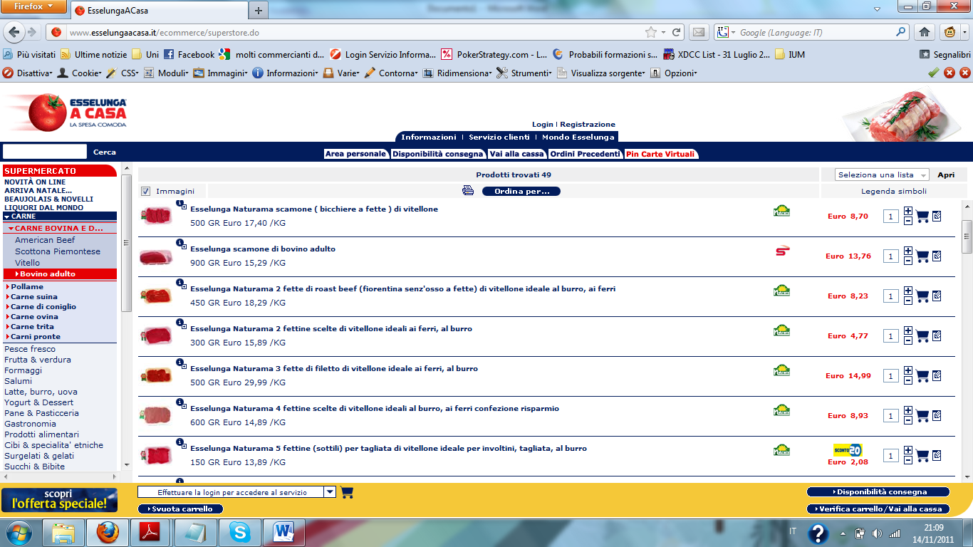
Il primo impatto non è di sicuro ottimo, infatti, il menù è munito di troppe voci, è un elenco di elementi che potrebbe essere tedioso per l’utente. Le opzioni di menù visualizzate verticalmente sulla sinistra rendono possibili una serie di scelte ritenute di primo interesse per l’utente, mentre in basso sul lato destro sono presenti delle opzioni primarie tra cui spicca quella relativa alla disponibilità consegna e alla verifica del carello.
In generale è possibile affermare che il sito ha un impatto positivo sull’utente in quanto, sebbene
complesso nelle sue funzionalità, risulta molto intuitivo e le informazioni di base sono facilmente
reperibili. La struttura del sito rispetta le regole generali dettate dalla semiotica, e questo fornisce
una garanzia ulteriore di ergonomia. La scelta dei colori potrebbe a prima vista risultare un po’
azzardata per via delle tonalità accese.

Dal presente sistema si intendono recepire alcune idee relative alle funzionalità offerte, che peraltro
risultano pienamente compatibili con i task già individuati. In particolare di grande utilità è la gestione del commercio elettronico categorizzando i prodotti e permettendo all’utente di ricevere il prodotto direttamente presso l’indirizzo indicato dallo stesso. Questo sito però manca del metodo di pagamento tramite sim(Sim-pay) servizio essenziale all’interno del nostro sistema. Un’altra pecca di questo sito e che è difficile interagire con esso se si accede con un

dispositivo mobile, infatti, a parte il lungo periodo di caricamento la resa a video è pessima e alcune finestre come ad esempio la lista delle categorie non è visualizzata.

Citizy
Citizy è un sistema sviluppato in Francia e testato per la prima volta a Nizza che permette l’accesso alle informazioni locali e culturali, acquisto e convalida di biglietti per i servizi di trasporto urbano, informazioni in tempo reale sul traffico e shopping intelligente presso i principali retailer (buoni sconto, programmi fedeltà digitali), pagamenti elettronici con dispositivi mobili tramite le banche più importanti.


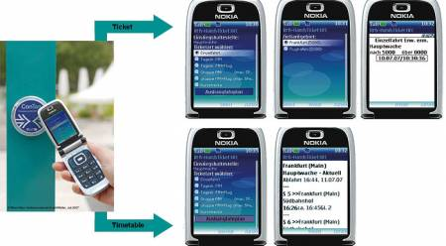

L’interfaccia per l’utente è molto semplice ma allo stesso tempo il sistema è molto efficiente e performante. I colori in questo caso sono molto sobri e sono utilizzati per rendere evidente le informazioni stesse. In questo caso, è possibile prendere spunto da tale sistema per progettare una buona interfaccia per il sistema proposto. Il sistema è conveniente e grazie alla sua semplicità d’uso sono un valore aggiunto rispetto ai servizi esistenti. Cityzi è un’innovazione importante che garantisce allo stesso tempo una continuità rispetto alle abitudini attuali dell’utente poiché rende il cellulare un vero è proprio sostituto del portafoglio. L’idea di base che si vuole apprendere da questo sistema è la gestione dei pagamenti con scheda sim. Infatti, all’utente basterà selezionare il bene che vuole e immediatamente procedere all’acquisto che è confermato all’utente con un messaggio che mostra anche il credito residuo come possiamo vedere nell’immagine in cui viene visualizzato l’orario dei bus per poi acquistare con un semplice tocco sullo schermo il biglietto desiderato.

Di seguito sono presentate alcune possibili realizzazioni del progetto.
Una prima versione è basata sul modello web-browsing, e presenta uno schema a tabelle tipico per quanto riguarda l’elenco prodotti, oltre ad alcune pagine specifiche per informare l’utente circa le impostazioni, gli ordini e il saldo disponibile; il tutto progettato in un formato che sia quanto più comodo possibile per la navigazione attraverso un dispositivo portatile quale può essere uno smartphone.
Le due proposte successive si basano su un modello dedicato, ossia una vera e propria applicazione per smartphone, ed entrambe seguono quindi le caratteristiche standard per quanto riguarda la navigazione e la visualizzazione dei contenuti:
- una predilige l’utilizzo di icone intuitive, con descrizioni testuali ridotte o inesistenti nella maggior parte dei casi, così da favorire un maggior numero di utenti, anche di diverse categorie, e in particolare utenti analfabeti.
-una seconda versione invece segue un modello più lineare, adottando una visualizzazione ad elenco, utilizzando poche parole ma di facile comprensione, accompagnate da icone semplici ma di formato ridotto.
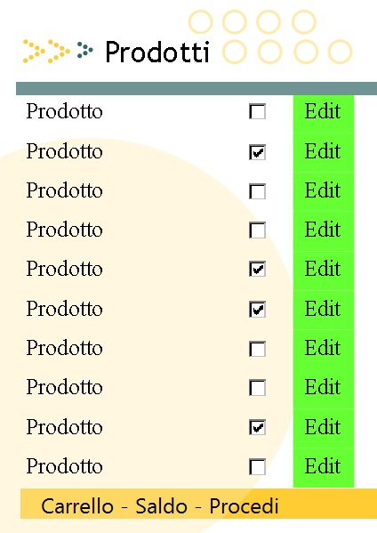
1)Modello web-browsing
selezione del prodotto
Da questa pagina oltre a visualizzare i prodotti un utente può selezionarli tramite checkbox, premendo su edit possono cambiare la quantità e possono visionare il carrello, il saldo e procedere con l’acquisto.

2) Versione con modello applicazione smartphone
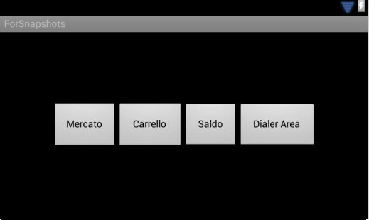
Schermata iniziale
Da questa schermata l’utente puo accedere direttamente alla sezione mercato per selezionare i prodotti oppure alle sezioni carrello e saldo per controllare il suo acquisto. Mentre invece i rivenditori possono accedere all’ area privata tramite dialer area

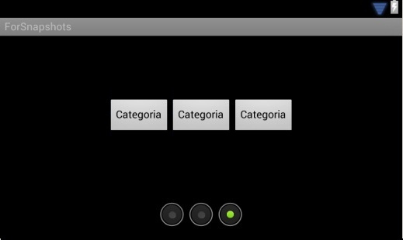
Seleziona categoria
Tramite quest’interfaccia l’utente è aiutato nella ricerca del prodotto desiderato,Infatti i prodotti saranno divisi in categorie,
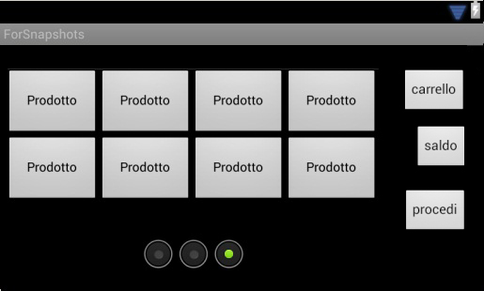
Selezione del prodotto
Tramite quest’interfaccia l’utente visualizza l’elenco dei prodotti e seleziona il prodotto desiderato

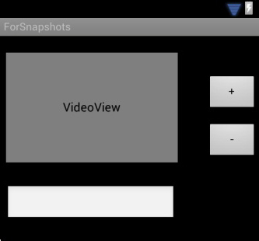
Prodotto
Da questa schermata si possono visualizzare maggiori informazioni riguardo il prodotto e selezionarne la quantità

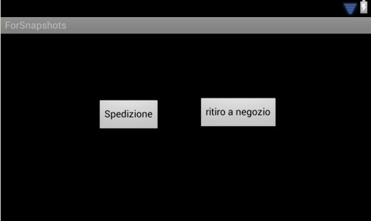
Elaborazione dell’ ordine
Tramite questa schermata l’utente può decidere se farsi inviare i beni acquistati oppure di ritirarli al negozio.

3)II versione modello applicazione smartphone
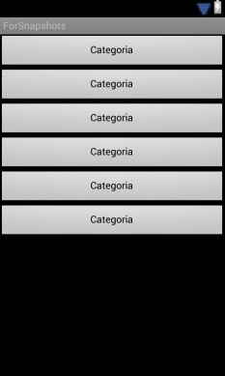
Seleziona categoria
Tramite questo menu a tendina l’utente può selezionare la categoria di prodotto desiderata.

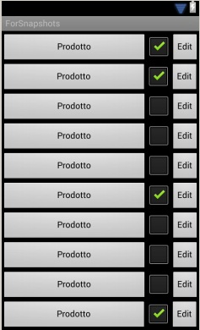
Selezione del prodotto
Tramite questo menu a tendina un utente può scegliere il tipo del prodotto e editarne la quantità.

Il lavoro svolto per la realizzazione del primo assignment è stato svolto in egual misura da tutti i componenti del gruppo. Tutti i task sono stati eseguiti in gruppo, cercando la massima collaborazione e partecipazione dei componenti. L’idea di base è stata proposta da Gambale Vincenzo , e tutti i membri del gruppo hanno collaborato alla ricerca di informazioni e riscontri reali prima di produrre la documentazione.

Nome e cognome /Ruolo | Percentuale lavoro svolto
Napolitano Sabatino/Manager del gruppo | 25%
Gambale Vincenzo/Manager della documentazione | 25%
De Rosa Giuseppe/Manager della valutazione | 25%
Vitale Stefano/Manager di progetto | 25%

